

**Об утверждении регламентов государственных услуг, оказываемых в сфере технического и профессионального образования**

***Утративший силу***

Постановление акимата города Алматы от 3 июня 2016 года № 2/252. Зарегистрировано Департаментом юстиции города Алматы 30 июня 2016 года № 1295. Утратило силу постановлением акимата города Алматы от 29 сентября 2020 года № 3/399

      Сноска. Утратило силу постановлением акимата города Алматы от 29.09.2020 № 3/399 (вводится в действие со дня его первого официального опубликования).  
      Примечание РЦПИ. В тексте документа сохранена пунктуация и орфография оригинала.

      В соответствии с Законом Республики Казахстан от 15 апреля 2013 года "О государственных услугах", руководствуясь приказом исполняющего обязанности Министра образования и науки Республики Казахстан от 6 ноября 2015 года № 627 "Об утверждении стандартов государственных услуг, оказываемых в сфере технического и профессионального, послесреднего образования", акимат города Алматы **ПОСТАНОВЛЯЕТ:**

      1. Утвердить прилагаемые:

      1) регламент государственной услуги "Перевод и восстановление обучающихся в организациях образования, реализующих образовательные программы технического и профессионального, послесреднего образования";

      2) регламент государственной услуги "Выдача справки лицам, не завершившим техническое и профессиональное, послесреднее образование".

      2. Управлению образования города Алматы обеспечить государственную регистрацию данного постановления в органах юстиции, его официальное опубликование в средствах массовой информации и размещение на интернет-ресурсе.

      3. Контроль за исполнением настоящего постановления возложить на заместителя акима города Алматы А. Кырыкбаева.

      4. Настоящее постановление вступает в силу со дня государственной регистрации в органах юстиции и вводится в действие по истечении десяти календарных дней после дня его первого официального опубликования.

|  |  |
| --- | --- |
| *Аким города* | *Алматы Б. Байбек* |

|  |  |
| --- | --- |
|  | Утвержден  постановлением акимата города Алматы от 3 июня 2016 года № 2/252 |

**Регламент государственной услуги**  
**"Перевод и восстановление обучающихся в организациях образования,**  
**реализующих образовательные программы технического и**  
**профессионального, послесреднего образования"**

      Сноска. Регламент в редакции постановления акимата города Алматы от 05.10.2017 № 4/398 (вводится в действие по истечении десяти календарных дней после дня его первого официального опубликования).

**1. Общие положения**

      1. Настоящий регламент государственной услуги "Перевод и восстановление обучающихся в организациях образования, реализующих образовательные программы технического и профессионального, послесреднего образования" разработан на основании стандарта государственной услуги "Перевод и восстановление обучающихся в организациях образования, реализующих образовательные программы технического и профессионального, послесреднего образования", утвержденного приказом исполняющего обязанности Министра образования и науки Республики Казахстан от 6 ноября 2015 года № 627 (далее – Стандарт).

      Государственная услуга "Перевод и восстановление обучающихся в организациях образования, реализующих образовательные программы технического и профессионального, послесреднего образования" (далее - государственная услуга) оказывается организациями технического и профессионального, послесреднего образования образования города Алматы (далее – услугодатель).

      Прием заявления и выдача результата оказания государственной услуги осуществляются через канцелярию услугодателя.

      2. Форма оказания государственной услуги: бумажная.

      3. Результатом оказания государственной услуги является приказ о переводе или восстановлении обучающихся в учебное заведение технического и профессионального, послесреднего образования.

      Форма предоставления результата оказания государственной услуги: бумажная.

**2. Описание порядка действий структурных подразделений (работников)**  
**услугодателя в процессе оказания государственной услуги**

      4. Основанием для начала процедуры (действия) по оказанию государственной услуги является получение услугодателем заявления и необходимых документов для оказания государственной услуги от услугополучателя, предусмотренных пунктом 9 Стандарта.

      5. Содержание каждой процедуры (действия), входящей в состав процесса оказания государственной услуги, длительность его выполнения:

      1) регистрация заявления и прием документов сотрудником учебной части услугодателя, длительность процедуры – 15 минут;

      2) рассмотрение заявления и проверка предоставленных документов руководителем услугодателя, длительность процедуры – 30 минут;

      3) оформление результата оказания государственной услуги ответственным лицом услугодателя, длительность процедуры:

      в случае перевода:

      в течение одного месяца, но не позже, чем за пять дней до начала очередной экзаменационной сессии принимающей организации образования.

      В случае переезда родителей или законных представителей несовершеннолетнего обучающегося на другое место жительство, допускается его перевод не в каникулярный период при представлении подтверждающих документов.

      в случае восстановления:

      с момента сдачи пакета документов услугодателю – в течение двух недель со дня его подачи;

      для восстановления отчисленных в течение семестра за неоплату обучения, в случае погашения задолженности:

      в течение четырех недель после дня отчисления при предъявлении документа о погашении задолженности по оплате, в течение трех рабочих дней.

      4) подписывание результата оказания государственной услуги руководителем услугодателя, длительность процедуры – 30 минут.

      6. Результат процедуры (действия) по оказанию государственной услуги, который служит основанием для начала выполнения следующей процедуры (действия):

      1) выдача услугополучателю расписки о приеме документов;

      2) отписывание руководителем услугодателя согласно резолюции заявление услугополучателя ответственному лицу услугодателя для исполнения;

      3) проект результата оказания государственной услуги;

      4) выдача результата оказания государственной услуги услугополучателю.

**3. Описание порядка взаимодействия структурных подразделений**  
**(работников) услугодателя в процессе оказания государственной услуги**

      7. Перечень структурных подразделений (работников) услугодателя, участвующих в процессе оказания государственной услуги:

      сотрудник учебной части услугодателя;

      ответственное лицо услугодателя;

      руководитель услугодателя.

      8. Описание последовательности процедур (действий) между структурными подразделениями (работниками) услугодателя:

      1) сотрудник учебной части услугодателя регистрирует заявление, принимает документы и направляет на рассмотрение руководителю услугодателя, длительность процедуры – 15 минут;

      2) руководитель услугодателя согласно резолюции отписывает заявление услугополучателя ответственному лицу услугодателя для исполнения, длительность процедуры – 30 минут;

      3) ответственное лицо услугодателя осуществляет проверку полноты документов, подготавливает проекта результата оказания государственной услуги, подписывает у руководителя услугодателя после передает сотруднику учебной части услугодателя для выдачи услугополучателю, длительность процедуры:

      в случае перевода:

      в течение одного месяца, но не позже, чем за пять дней до начала очередной экзаменационной сессии принимающей организации образования.

      В случае переезда родителей или законных представителей несовершеннолетнего обучающегося на другое место жительство, допускается его перевод не в каникулярный период при представлении подтверждающих документов.

      в случае восстановления:

      с момента сдачи пакета документов услугодателю – в течение двух недель со дня его подачи;

      для восстановления отчисленных в течение семестра за неоплату обучения, в случае погашения задолженности:

      в течение четырех недель после дня отчисления при предъявлении документа о погашении задолженности по оплате, в течение трех рабочих дней.

      9. Описание последовательности процедур (действий), взаимодействий структурных подразделений (работников) услугодателя в процессе оказания государственной услуги отражены в справочнике бизнес-процессов оказания государственной услуги согласно приложению к настоящему Регламенту.

|  |  |
| --- | --- |
|  | Приложение |
|  | к регламенту государственной услуги "Перевод и восстановление обучающихся в организациях образования, реализующих образовательные программы технического и профессионального, послесреднего образования" |

**Справочник бизнес-процессов оказания государственной услуги**

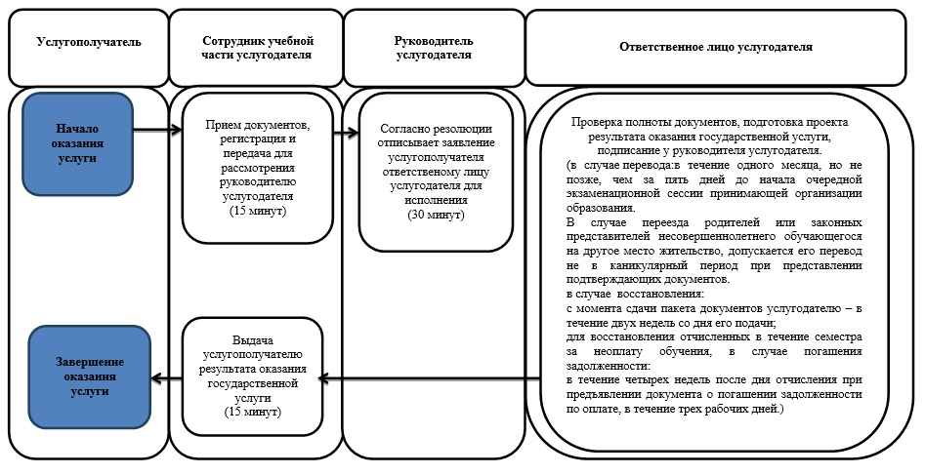

**Условные обозначения**

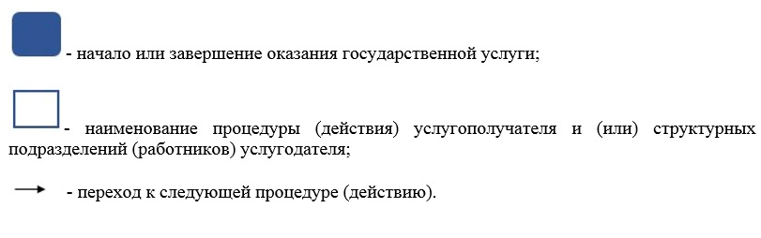

|  |  |
| --- | --- |
|  | Утвержден  постановлением акимата города Алматы от 3 июня 2016 года № 2/252 |

**Регламент государственной услуги**  
**"Выдача справки лицам, не завершившим техническое и**  
**профессиональное, послесреднее образование"**

      Сноска. Регламент в редакции постановления акимата города Алматы от 20.08.2019 № 3/499 (вводится в действие по истечении десяти календарных дней после дня его первого официального опубликования).

**1. Общие положения**

      1. Государственная услуга "Выдача справки лицам, не завершившим техническое-профессиональное, послесреднее образование" (далее - государственная услуга) оказывается организациями технического и профессионального, послесреднего образования (далее – услугодатель) на основании стандарта государственной услуги "Выдача справки лицам, не завершившим техническое-профессиональное, послесреднее образование", утвержденного приказом исполняющего обязанности Министра образования и науки Республики Казахстан от 6 ноября 2015 года № 627 (далее – Стандарт).

      Прием документов и выдача результатов оказания государственной услуги осуществляются через:

      1) канцелярию услугодателя;

      2) некоммерческое акционерное общество "Государственная корпорация "Правительство для граждан" (далее – Государственная корпорация).

      2. Форма оказания государственной услуги: бумажная.

      3. Результат оказания государственной услуги – выдача справки лицам, не завершившим техническое и профессиональное, послесреднее образование, по форме утвержденной приказом Министра образования и науки Республики Казахстан от 12 июня 2009 года № 289.

      Форма предоставления результата оказания государственной услуги: бумажная.

**2. Описание порядка действий структурных подразделений (работников)**  
**услугодателя в процессе оказания государственной услуги**

      4. Основанием для начала процедуры (действия) по оказанию государственной услуги является получение услугодателем заявления и необходимых документов для оказания государственной услуги от услугополучателя, предусмотренных пунктом 9 Стандарта.

      5. Содержание каждой процедуры (действия), входящей в состав процесса оказания государственной услуги, длительность его выполнения:

      1) регистрация заявления и прием документов сотрудником учебной части услугодателя, длительность процедуры – 15 минут;

      2) рассмотрение заявления и проверка предоставленных документов руководителем услугодателя, длительность процедуры – 15 минут;

      3) оформление результата оказания государственной услуги ответственным лицом услугодателя, длительность процедуры – 2 рабочих дня;

      4) выдача результата оказания государственной услуги услугополучателю, длительность процедуры – 1 рабочий день.

      6. Результат процедуры (действия) по оказанию государственной услуги, который служит основанием для начала выполнения следующей процедуры (действия):

      1) выдача услугополучателю расписки о приеме документов;

      2) отписывание руководителем услугодателя согласно резолюции заявление услугополучателя ответственному лицу услугодателя для исполнения;

      3) подписывание руководителем услугодателя результата оказания государственной услуги;

      4) получение услугополучателем результата оказания государственной услуги.

**3. Описание порядка взаимодействия структурных подразделений (работников)**  
**услугодателя в процессе оказания государственной услуги**

      7. Перечень структурных подразделений услугодателя, участвующих в процессе оказания государственной услуги:

      сотрудник учебной части услугодателя;

      ответственное лицо услугодателя;

      руководитель услугодателя.

      8. Описание последовательности процедур (действий) между структурными подразделениями (работниками) услугодателя:

      1) сотрудник учебной части услугодателя регистрирует заявление, принимает документы и направляет на рассмотрение руководителю услугодателя, длительность процедуры – 15 минут;

      2) руководитель услугодателя согласно резолюции отписывает заявление услугополучателя ответственному лицу услугодателя для исполнения, длительность процедуры – 15 минут;

      3) ответственное лицо услугодателя осуществляет проверку полноты документов, подготавливает результат оказания государственной услуги, подписывает у руководителя услугодателя после передает сотруднику учебной части услугодателя для выдачи услугополучателю, длительность процедуры – 2 рабочих дня;

      4) сотрудник учебной части услугодателя выдает результат оказания государственной услуги услугополучателю, длительность процедуры – 1 рабочий день.

**4. Описание порядка взаимодействия с Государственной корпорацией**  
 **(или) иными услугодателями, а также порядка использования**  
**информационных систем в процессе оказания**  
**государственной услуги**

      9. Описание порядка обращения в Государственную корпорацию, длительность обработки запроса услугополучателя:

      1) услугополучатель подает документы согласно пунктом 9 Стандарта работнику Государственной корпорации в операционном зале посредством "безбарьерного" обслуживания путем электронной очереди, длительность процедуры - 15 минут;

      2) работник Государственной корпорации:

      проверяет правильность заполнения заявлений и полноту пакета документов и выдает услугополучателю расписку о приеме соответствующих докуентов, длительность процедуры - 10 минут;

      в случае представления услугополучателем неполного пакета документов, согласно перечню, предусмотренному пункту 9 Стандарта работник Государственной корпорации отказывает в приеме заявления и выдает расписку об отказе в приеме документов по форме согласно приложению 2 Стандарта;

      получает согласие услугополучателя на использование сведений, составляющих охраняемую законом тайну, содержащихся в информационных системах, при оказании государственных услуг, если иное не предусмотрено законами Республики Казахстан, длительность процедуры - 2 минуты;

      идентифицируют личность услугополучателя, вносит соответствующую информацию об услугополучателе и список поданных документов, длительность процедуры - 3 минуты;

      подготавливает пакет документов и направляет его в накопительный отдел Государственной корпорации для передачи услугодателю через курьерскую связь, длительность процедуры - 15 минут;

      3) сотрудник учебной части услугодателя принимает документы, выдает курьеру Государственной корпорации расписку с указанием даты приема пакета документов и предоставляет документы на рассмотрение руководителю услугодателя, длительность процедуры - 15 минут;

      4) руководитель услугодателя согласно резолюции отписывает заявление услугополучателя ответственному лицу услугодателя для исполнения, длительность процедуры – 15 минут;

      5) ответственное лицо услугодателя проверяет предоставленные документы на соответствие пункта 9 Стандарта, после проверки и анализа предоставленных документов подготавливает результат оказания государственной услуги, либо мотивиранный ответ об отказе в оказании государственной услуги в случаях и по основаниям, предусмотренным пунктом 10 Стандарта, подписывает у руководителя услугодателя и передает сотруднику учебной части услугодателя для передачи курьеру Государственной корпорации, длительность процедуры - 2 рабочих дня;

      6) сотрудник учебной части услугодателя передает курьеру Государственной корпорации результат оказания государственной услуги для передачи услугополучателю, длительность процедуры - 1 рабочий день.

      10. Описание процесса получения результата оказания государственной услуги через Государственную корпорацию, его длительность:

      выдача результата оказания государственной услуги услугополучателю осуществляется работником отдела выдачи документов Государственной корпорации на основании расписки о приеме соответствующих документов, при предъявлении документа, удостоверяющего личность (либо его представителя по нотариально заверенной доверенности), длительность процедуры - 15 минут.

      11. Подробное описание последовательности процедур (действий), взаимодействий структурных подразделений (работников) услугодателя в процессе оказания государственной услуги, а также описание порядка взаимодействия с Государственной корпорацией отражены в справочнике бизнес-процессов оказания государственной услуги, согласно приложению к настоящему Регламенту.

|  |  |
| --- | --- |
|  | Приложение к регламенту государственной услуги "Выдача справки лицам, не завершившим техническое-профессиональное, послесреднее образование" |

**Справочник бизнес-процессов оказания государственной услуги**

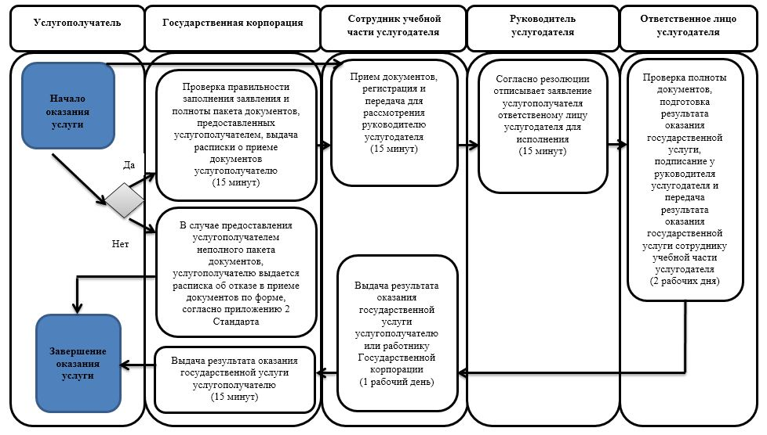

**Условные обозначения**

|  |  |
| --- | --- |
|  | - начало или завершение оказания государственной услуги; |
|  | - наименование процедуры (действия) услугополучателя и (или) структурных подразделений (работников) услугодателя; |
|  | - переход к следующей процедуре (действию). |

© 2012. РГП на ПХВ «Институт законодательства и правовой информации Республики Казахстан» Министерства юстиции Республики Казахстан